${kopsurat}

 |  |  |  |  |  |  | Bandung, ${tglsk}
Nomor |  | : | ${nosk} |  |  |  | Kepada :
Sifat |  | : | Biasa |  |  |  | Yth. |  | Badan Koordinasi Penanaman Modal Republik Indonesia
Lampiran |  | : | ${v_lampiran} berkas
Hal |  | : | Rekomendasi Penetapan Wilayah Usaha Penyediaan Tenaga Listrik Untuk Badan Usaha Yang Wilayah Usahanya di dalam Daerah Provinsi |  |  |  |  |  | di  JAKARTA
 | Menindaklanjuti surat ${v_jpemohon} ${v_nperusahaan} Nomor ${v_nosrtpermohonan} tanggal ${v_tglsrtpermohonan} perihal Permohonan Rekomendasi Wilayah Usaha Penyediaan Tenaga Listrik Untuk Badan Usaha Yang Wilayah Usahanya di dalam Daerah Provinsi (WUPTL), dengan berdasarkan Surat Ketua Tim Teknis Perizinan Bidang Ketenagalistrikan Nomor ${v_nopertek} tanggal ${v_tglpertek} hal Pertimbangan Teknis serta ketentuan peraturan perundang-undangan, pada prinsipnya kami tidak keberatan dan memberikan rekomendasi :
 |  |  |  | Nama Perusahaan |  |  | : | ${v_nperusahaan}
 |  |  |  | Alamat |  |  | : | ${v_alamatperusahaan}
 |  |  |  | Penanggung jawab |  |  | : | ${v_npj}
 |  |  |  | Akta Pendirian |  |  | : | ${v_noaktapendirian}
 |  |  |  | NPWP Pemohon |  |  | : | ${v_npwp}
 |  |  |  | Luas Wilayah Usaha |  |  | : | ${v_luaswilayah}
 |  |  |  | Batasan wilayah Usaha |  |  | : | Bagian Utara |  | : | ${v_b_utara}
 |  |  |  |  |  |  |  | Bagian Selatan |  | : | ${v_b_selatan}
 |  |  |  |  |  |  |  | Bagian Barat |  | : | ${v_b_barat}
 |  |  |  |  |  |  |  | Bagian Timur |  | : | ${v_b_timur}
 |  |  |  | Peta Wilayah Usaha dan Titik Koordinat |  |  | : | Sebagaimana terlampir
 | Rekomendasi ini diberikan dengan catatan yang bersangkutan harus memperhatikan hal-hal sebagai berikut :
 |  |  |  |  | Wilayah Usaha Penyediaan Tenaga Listrik sebagaimana pada lampiran Peta Rekomendasi Penetapan Wilayah Usaha Penyediaan Tenaga Listrik PT. Bekasi Power belum terjangkau oleh pemegang wilayah usaha yang sudah ada atau pemegang Wilayah Usaha yang sudah ada tidak mampu menyediakan tenaga listrik atau jaringan distribusi tenaga listrik dengan tingkat mutu dan keandalan yang baik;
 |  |  |  |  | Izin Usaha Penyediaan Tenaga Listrik untuk Kepentingan Umum dengan jenis usaha Distribusi dan Penjualan Tenaga Listrik akan diterbitkan setelah Penetapan Wilayah Usaha Penyediaan Tenaga Listrik diterbitkan oleh Menteri ESDM beserta pengesahan Rencana Usaha Penyediaan Tenaga Listrik;
 |  |  |  |  | Apabila di kemudian hari, keterangan pada dokumen permohonan yang disampaikan tidak benar, maka penerbitan Rekomendasi Penetapan Wilayah Usaha Penyediaan Tenaga Listrik ini akan ditinjau kembali dan pemegang Rekomendasi Penetapan Wilayah Usaha Penyediaan Tenaga Listrik dapat dikenai sanksi sesuai ketentuan berlaku;
 | Demikian kami disampaikan, untuk menjadi bahan pertimbangan.
 | DPMPTSP PROV. JABAR  https://dpmptsp.jabarprov.go.id  ${qrcode} |  |  |  |  | ${jabatan}  ${CapDinas}  ${ttd}  ${kepala}  ${pangkat}  NIP. ${nip}
 | Tembusan : Kepada Yth.
 | - Gubernur Jawa Barat
 | - Bupati ${v_kabkota}
 | - Kepala Dinas Energi dan Sumber Daya Mineral Provinsi Jawa Barat.

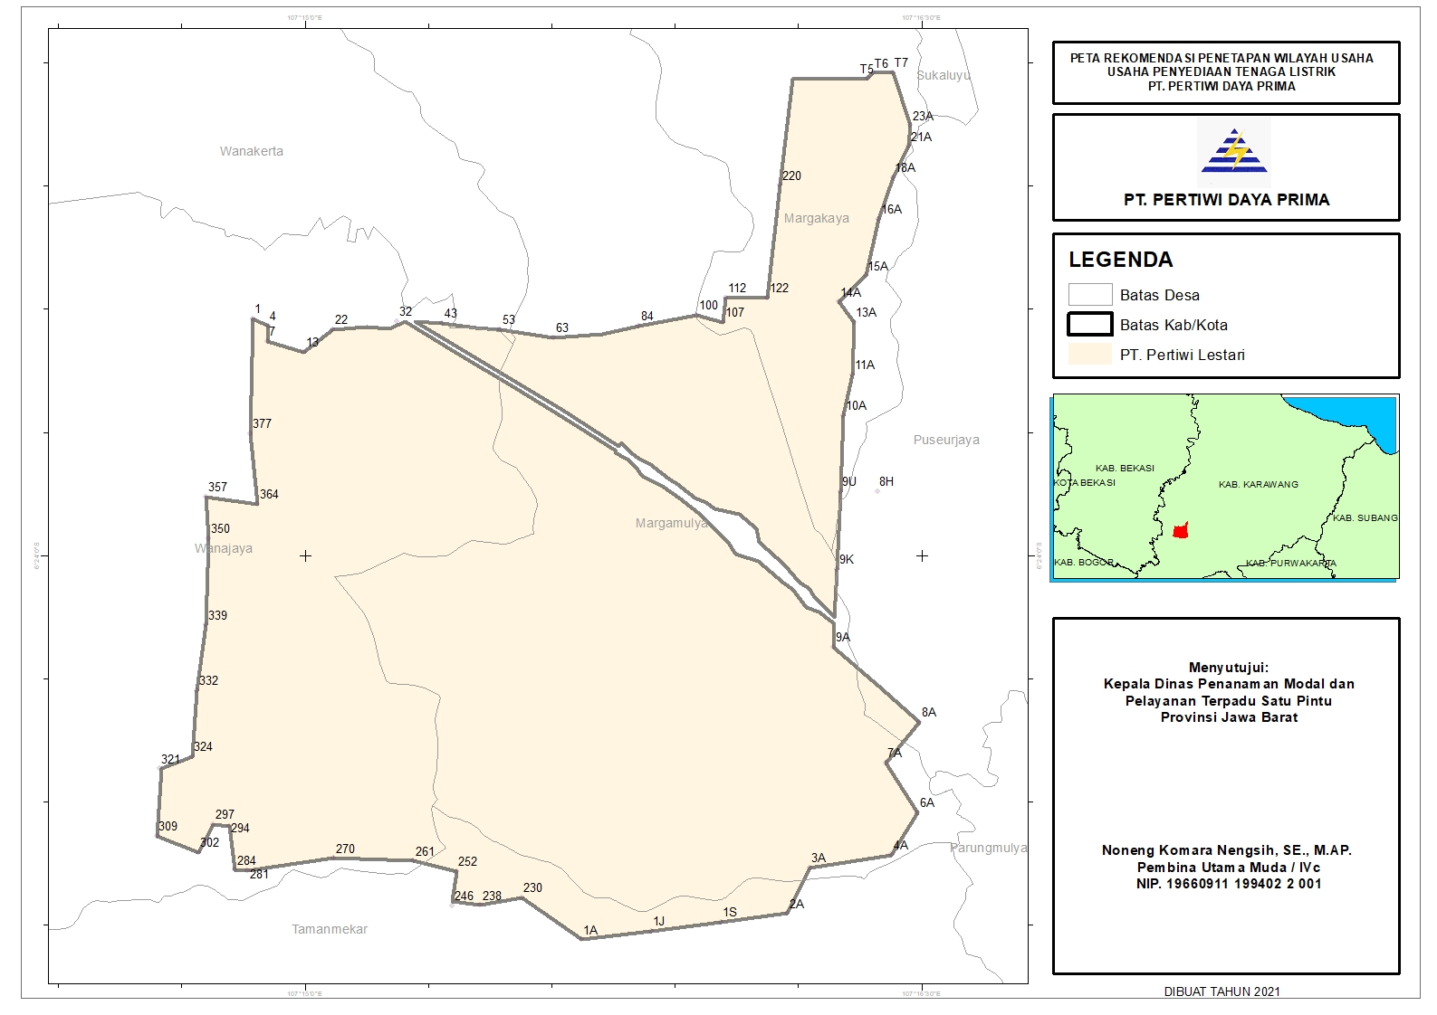

${ttd}
${CapDinas}
PATOK | Long | Lat | Y | X |  | PATOK | Long | Lat | Y | X |  | PATOK | Long | Lat | Y | X
T5 | 751417,7 | 9294166 | -6,38063 | 107,2728 |  | 3A | 751139,7 | 9290621 | -6,41268 | 107,2705 |  | 339 | 748434,4 | 9291725 | -6,4028 | 107,246
T6 | 751439,3 | 9294190 | -6,38041 | 107,273 |  | 2A | 751040,4 | 9290418 | -6,41452 | 107,2696 |  | 350 | 748448 | 9292111 | -6,39931 | 107,2461
T7 | 751530,6 | 9294191 | -6,38039 | 107,2739 |  | 1S | 750740,4 | 9290382 | -6,41486 | 107,2669 |  | 357 | 748437,8 | 9292300 | -6,3976 | 107,246
23A | 751608 | 9293954 | -6,38253 | 107,2746 |  | 1J | 750427 | 9290342 | -6,41522 | 107,264 |  | 364 | 748671,2 | 9292266 | -6,39791 | 107,2481
21A | 751599,2 | 9293860 | -6,38338 | 107,2745 |  | 1A | 750114,1 | 9290304 | -6,41558 | 107,2612 |  | 377 | 748639,4 | 9292584 | -6,39503 | 107,2478
18A | 751528 | 9293720 | -6,38465 | 107,2738 |  | 230 | 749846,4 | 9290495 | -6,41387 | 107,2588 |  | 1 | 748650,8 | 9293098 | -6,39039 | 107,2479
16A | 751464,8 | 9293534 | -6,38633 | 107,2733 |  | 238 | 749660,1 | 9290460 | -6,41419 | 107,2571 |  | 4 | 748721 | 9293067 | -6,39067 | 107,2485
15A | 751403,6 | 9293279 | -6,38864 | 107,2727 |  | 246 | 749535,9 | 9290460 | -6,4142 | 107,256 |  | 7 | 748716,3 | 9292996 | -6,3913 | 107,2485
14A | 751281,3 | 9293163 | -6,38969 | 107,2716 |  | 252 | 749554,3 | 9290613 | -6,41281 | 107,2561 |  | 13 | 748880,7 | 9292948 | -6,39174 | 107,25
13A | 751349 | 9293071 | -6,39052 | 107,2723 |  | 261 | 749362,9 | 9290660 | -6,41239 | 107,2544 |  | 22 | 749010,7 | 9293048 | -6,39082 | 107,2511
11A | 751343,3 | 9292836 | -6,39264 | 107,2722 |  | 270 | 749005,4 | 9290675 | -6,41228 | 107,2512 |  | 32 | 749299,5 | 9293083 | -6,3905 | 107,2537
10A | 751302,3 | 9292651 | -6,39432 | 107,2718 |  | 281 | 748616,4 | 9290621 | -6,41278 | 107,2477 |  | 43 | 749502,3 | 9293076 | -6,39055 | 107,2556
9U | 751286,8 | 9292312 | -6,39739 | 107,2717 |  | 284 | 748560,1 | 9290623 | -6,41276 | 107,2472 |  | 53 | 749760,3 | 9293046 | -6,39081 | 107,2579
9K | 751268,1 | 9291963 | -6,40054 | 107,2716 |  | 294 | 748535,5 | 9290819 | -6,41099 | 107,2469 |  | 63 | 749999,8 | 9293009 | -6,39114 | 107,2601
9A | 751250,7 | 9291612 | -6,40371 | 107,2714 |  | 297 | 748463,3 | 9290829 | -6,4109 | 107,2463 |  | 84 | 750382,3 | 9293059 | -6,39067 | 107,2635
8H | 751453,5 | 9292312 | -6,39738 | 107,2732 |  | 302 | 748397,1 | 9290703 | -6,41204 | 107,2457 |  | 100 | 750645,5 | 9293105 | -6,39024 | 107,2659
8A | 751637,6 | 9291273 | -6,40676 | 107,2749 |  | 309 | 748209,8 | 9290778 | -6,41137 | 107,244 |  | 107 | 750761,2 | 0 | -6,39051 | 107,2669
7A | 751483 | 9291092 | -6,40841 | 107,2735 |  | 321 | 748223,6 | 9291079 | -6,40865 | 107,2441 |  | 112 | 750776,2 | 9293182 | -6,38954 | 107,2671
6A | 751627,6 | 9290868 | -6,41042 | 107,2749 |  | 324 | 748370,4 | 9291135 | -6,40814 | 107,2454 |  | 122 | 750961,2 | 9293181 | -6,38954 | 107,2687
4A | 751508,1 | 9290679 | -6,41213 | 107,2738 |  | 332 | 748393,6 | 9291431 | -6,40547 | 107,2456 |  | 220 | 751022,3 | 9293687 | -6,38496 | 107,2693

BATAS - BATAS WILAYAH
UTARA | : | ${v_b_utara} |  |  |  |  | TIMUR | : | ${v_b_timur}
SELATAN | : | ${v_b_selatan} |  |  |  |  | BARAT | : | ${v_b_barat}
Menyutujui:
${jabatan}

${kepala}
${pangkat}
NIP. ${nip}
${CapDinas}
${ttd}

